**Pressmeddelande den 29 november 2018**

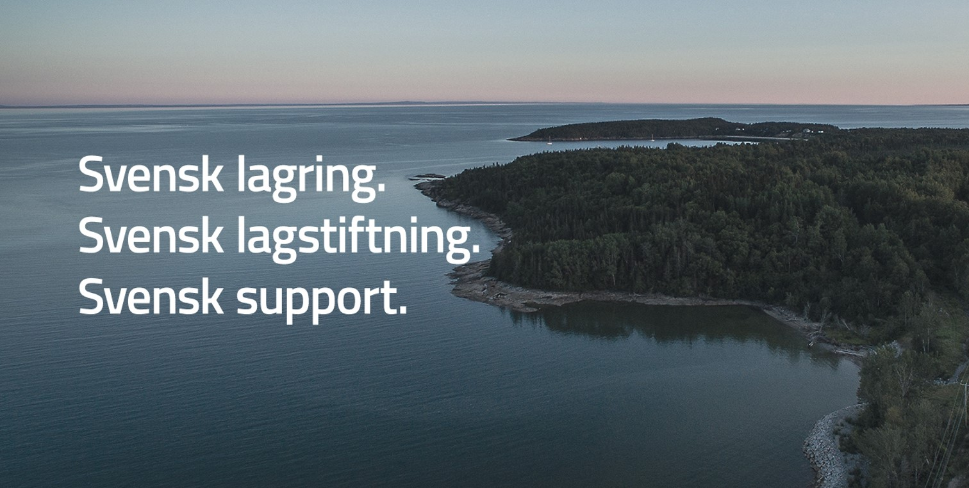

**Binero.Cloud är här – svenskt, säkert och klimatsmart**

**Nu lanseras Binero.Cloud – det helsvenska alternativet till de amerikanska molnjättarna. Med ett starkt fokus på såväl säkerhet och prestanda som på miljö och hållbarhet, erbjuds en publik molntjänst i världsklass.**

Debatten om data i molnet har knappast undgått någon, och osäkerheten kring var data lagras och vilka lagstiftningar de omfattas av har vållat mycket oro – inte minst efter att den nya amerikanska lagstiftningen Cloud Act trädde i kraft tidigare i år. Binero.Cloud levereras från Binero Groups egna redundanta och högpresterande datacenter runtom i Sverige – med bas i ett helt nybyggt datacenter norr om Stockholm. Alla data lagras enbart på svensk mark och lyder därmed enbart under svensk lagstiftning. Detta gör att företag och myndigheters data i molnet kan hanteras på säkrast möjliga sätt och i enlighet med alla krav och lagstiftningar.

– Svenska organisationer är oroade över var och hur deras information lagras, och många har även legala krav på sig att deras data måste hanteras på ett säkert sätt och inte lämna landet. Vi får dagligen starka signaler från såväl befintliga som potentiella kunder om att det i dag finns ett stort behov av integritetssäkrade tjänster som Binero.Cloud, säger Göran Gylesjö, vd för Binero Group.

**Binero Group bygger ett av världens miljövänligaste datacenter**

De senaste åren har också datacenterindustrin i allt högre grad uppmärksammats för sitt bidrag till klimathotet – väldigt många av världens miljontals datacenter är dessvärre riktiga utsläppsbovar. Binero Group har valt att gå i bräschen för en grönare IT-värld, och därför låtit ett starkt hållbarhetsfokus genomsyra varje del av verksamheten, inte minst genom det nya datacentret – som med banbrytande ny teknik blir ett av de absolut grönaste i världen. Datacentret drivs uteslutande på förnybar energi och står dessutom för ett betydande tillskott till fjärrvärmenätet i närområdet.

– För oss är det en självklarhet att uteslutande använda förnybar energi och att återföra så mycket som möjligt av värmen i energinätet. Att tänka grönt är inte bara en trend. Vi hoppas och tror att miljömedvetenhet kommer att vara en hygienfaktor för alla IT-bolag i framtiden, och att allt fler kunder väljer att köpa tjänster från leverantörer som inte bidrar till onödigt resursslöseri, säger Göran Gylesjö.

För mer information om <https://binero.cloud> :

Göran Gylesjö

VD, Binero Group AB

+46705103656

[goran.gylesjo@binero.se](mailto:goran.gylesjo@binero.se)